Monitoringu Miejski w Piasecznie

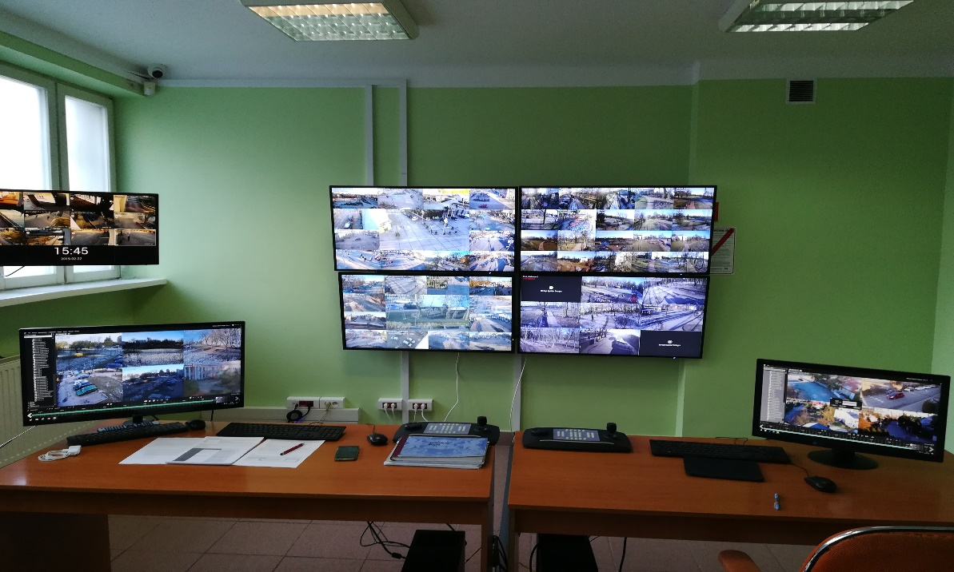

Monitoring miejski w Piasecznie funkcjonuje od 2005r. Od grudnia 2018r., kiedy zakończyła się modernizacja, monitoring miejski w Piaseczne dysponuje ogółem 97 kamerami, w tym 29 kamer obrotowych i 68 kamer stacjonarnych.
- miasto – 49 kamer,
- Park w Józefosławiu – 8 kamer,
- Park Miejski w Piasecznie – 40 kamer.
Wszystkie kamery połączone są siecią światłowodową do Centrum Monitoringu Miejskiego, który znajduje się w siedzibie Straży Miejskiej w Piasecznie przy ul. Czajewicza 1a. Zarządzanie kamerami odbywa się przez platformę Mirasys. Obraz z kamer jest monitorowany 24 h na dobę, 7 dni w tygodniu.
Monitoringu miejski w Piasecznie – lokalizacja i ilości kamer
L.p. | Lokalizacja Punktu Kamerowego | Ilość kamer ogółem
1 | narożnik budynku UMiG Piaseczno od ulicy Kościuszki | 2
2 | narożnik budynku UMiG Piaseczna od ulicy Sierakowskiego i wjazdu na parking U.M. | 2
3 | skrzyżowanie ulic Nadarzyńskiej i Kościuszki | 2
4 | rondo Solidarności | 3
5 | Plac Piłsudskiego | 1
6 | skrzyżowanie ulic Puławskiej i Jana Pawła II | 2
7 | ulica Chyliczkowska, na wysokości Liceum Ogólnokształcącego | 2
8 | skrzyżowanie ulic Puławskiej i Szkolnej | 3
9 | skate-park | 1
10 | ul. Sikorskiego 15, vis a vis budynków GOSiR | 1
11 | ulica Szkolna, przy targowisku („bazarek”) | 1
12 | skrzyżowanie ulic Kusocińskiego i Wojska Polskiego | 2
13 | skrzyżowanie ulic Wojska Polskiego i Jana Pawła II | 2
14 | skrzyżowanie ulic Rubinowej i Onyxowej | 1
15 | skrzyżowanie ulic Granitowej i Geodetów | 1
16 | skrzyżowanie ulic Nefrytowej i Granitowej | 1
17 | skrzyżowanie ulic Diamentowej i Granitowej | 1
18 | skrzyżowanie ulic Energetycznej i Granitowej | 1
19 | ulica Dworcowa, w pobliżu dworca PKP | 2
20 | Aleja Kalin, budynek Szkoły Podstawowej | 1
21 | Dworzec PKP | 12
22 | Park Zachodni – Aleja Róż | 5
23 | Park Miejski w Józefosławiu | 8
24 | Park Miejski w Piasecznie | 40
 | Ogółem | 97

Miejski monitoring wizyjny jest ważnym elementem systemu bezpieczeństwa miasta. Kamery są wykorzystywane nie tylko do bieżącego monitorowania zagrożeń i wykrywania przestępstw oraz wykroczeń, ale spełniają inne ważne funkcje: działają prewencyjne i odstraszają potencjalnych przestępców od popełnienia przestępstw i wykroczeń, ułatwiają Straży Miejskiej, Policji, innym służbom skuteczne działanie polegające na ustalaniu sprawców poprzez dostęp do zarejestrowanego materiału z kamer, stanowią efektywne narzędzie operacyjne działania służb, pozwalają na sprawne zarządzanie bezpieczeństwem miasta.
W bieżącym roku planowana jest dalsza rozbudowa monitoringu miejskiego w Piasecznie.

